|  |  |
| --- | --- |
| **TRƯỜNG ĐẠI HỌC TÔN ĐỨC THẮNG**  KHOA CÔNG NGHỆ THÔNG TIN  **---------------------------** | **ĐẶC TẢ CHỨC NĂNG HỆ THỐNG**  ĐỒ ÁN MÔN HỌC (HK2/2023-2024) |

# Phát Triển Hệ Thống Thông Tin Doanh Nghiệp (502052)

## Thông Tin Sinh Viên

Họ và tên SV1: Trương Đình Văn MSSV: 52100369

Họ và tên SV2: Trần Quang Đãng MSSV: 52100174

Họ và tên SV3: Nguyễn Khánh Huân MSSV: 52100210

## Đặc Tả Chức Năng Hệ Thống

2.1 Đặc tả Use-case

Hệ thống được thiết kế gồm có 4 Actor và 25 Use-cases.

|  |  |  |
| --- | --- | --- |
| **STT** | **Actor** | **Mô tả** |
| 1 | Admin | Quản trị viên là tác nhân có quyền điều hành cao nhất trong hệ thống, chịu trách nhiệm điều hành và quản lý toàn bộ hệ thống. Tác nhân này có thể quản lý người dùng, quản lý lớp tập, gói tập và sắp xếp huấn luyện viên cho hội viên. Còn được hiểu chính là quản lý của phòng gym dùng hệ thống. |
| 2 | Huấn luyện viên | Là những chuyên gia hướng dẫn tập luyện cho các hội viên, họ có quyền quản lý các bài tập cá nhân cho học viên của mình, họ có thể xem các bài tập của học viên và còn có thể xóa các học viên thuộc danh sách của họ. |
| 3 | Hội viên | Họ là những người đã đăng ký gói tập tại phòng gym. Thành viên phòng tập có thể tận dụng Hệ thống quản lý phòng gym để hợp lý hóa hành trình tập thể dục của họ. Thông qua nền tảng, các thành viên có thể dễ dàng truy cập vào tài khoản của mình, xem các lớp tập và xem thông tin gói tập của họ. |
| 4 | Học viên | Về cơ bản họ chính là hội viên nhưng họ có đăng ký luyện tập với huấn luyện viên. Ngoài các chức năng cơ bản giống hội viên họ còn có thể xem các bài tập mà huấn luyện viên đã thêm cho mình kèm theo việc cập nhật trạng thái các bài tập đó. |

Bảng 1.1 Các tác nhân trong hệ thống.

|  |  |  |  |
| --- | --- | --- | --- |
| **ID** | **USECASE** | **Mô tả** | **Tác nhân ảnh hưởng** |
| UC01 | Đăng nhập | Actor đăng nhập vào hệ thống. | Admin, Hội viên, Học viên, Huấn luyện viên |
| UC02 | Đăng xuất | Actor đăng xuất khỏi hệ thống | Admin, Hội viên, Học viên, Huấn luyện viên |
| UC03 | Cập nhật thông tin tài khoản | Actor các thông tin cá nhân của tài khoản mình. | Admin, Hội viên, Học viên, Huấn luyện viên |
| UC04 | Thêm người dùng | Actor thêm người dùng mới vào hệ thống gồm việc tạo tài khoản cho họ và phân quyền. | Admin |
| UC05 | Xóa người dùng | Actor xóa tài khoản người dùng khỏi hệ thống. | Admin |
| UC06 | Thêm lớp tập | Actor thêm một lớp tập mới kèm các thông tin của nó vào hệ thống. | Admin |
| UC07 | Sửa thông tin lớp tập | Actor cập nhật các thông tin lớp tập. | Admin |
| UC08 | Xóa lớp tập | Actor xóa lớp tập kèm các thông tin của nó khỏi hệ thống. | Admin |
| UC09 | Thêm gói tập | Actor thêm một gói tập mới kèm các thông tin của nó vào hệ thống. | Admin |
| UC10 | Sửa thông tin gói tập | Actor cập nhật các thông tin của gói tập. | Admin |
| UC11 | Xóa gói tập | Actor xóa gói tập kèm các thông tin của nó khỏi hệ thống. | Admin |
| UC12 | Đăng ký gói cho hội viên | Actor đăng ký gói tập cho một hội viên. | Admin |
| UC13 | Thêm bài tập cho học viên | Actor tạo một bài tập cá nhân dành cho học viên. | Huấn luyện viên |
| UC14 | Sửa thông tin bài tập | Actor cập nhật các thông tin của bài tập cá nhân mà đã thêm cho học viên. | Huấn luyện viên |
| UC15 | Xóa bài tập | Actor xóa bài tập đã thêm cho học viên. | Huấn luyện viên |
| UC16 | Xem bài tập của học viên | Actor xem các bài tập đã thêm cho học viên. | Huấn luyện viên |
| UC17 | Xóa học viên | Actor xóa học viên ra khỏi danh sách học viên của mình. | Huấn luyện viên |
| UC18 | Xem lớp tập | Actor xem các thông tin lớp tập của hệ thống. | Hội viên, Học viên |
| UC19 | Xem lịch sử gói đăng ký | Actor xem lịch sử giao dịch với các gói tập của mình đã đăng ký. | Hội viên, Học viên |
| UC20 | Xem bài tập | Actor xem các bài tập hằng ngày của mình do huấn luyện viên thêm. | Học viên |
| UC21 | Cập nhật trạng thái bài tập | Actor cập nhật trạng thái bài tập của mình. | Học viên |
| UC22 | Xếp huấn luyện viên cho hội viên | Actor chọn huấn luyện viên cho hội viên có đăng ký người hướng dẫn (học viên). | Admin |
| UC23 | Thêm thiết bị | Actor thêm một thiết bị mới. | Admin |
| UC24 | Sửa thông tin thiết bị | Actor chỉnh sửa thông tin của thiết bị. | Admin |
| UC25 | Xóa thiết bị | Actor xóa thiết bị khỏi hệ thống. | Admin |
| UC26 | Xem các thiết bị tập | Actor xem các thiết bị tập có sẵn tại phòng gym. | Hội viên, học viên |

Bảng 1.2 Các Use-case trong hệ thống.

Đặc tả cho các Use-case:

|  |  |
| --- | --- |
| **Use Case ID** | UC01 |
| **Tên Use Case** | Đăng nhập. |
| **Mô tả** | Cho phép người dùng đăng nhập vào hệ thống để sử dụng các chức năng của hệ thống. |
| **Actor(s)** | Admin, Hội viên, Học viên, Huấn luyện viên. |
| **Use case liên quan** | Không có. |
| **Độ ưu tiên** | Cao. |
| **Sự kiện kích hoạt** | Người dùng muốn đăng nhập vào hệ thống. |
| **Pre-Condition(s):** | Hệ thống đang hoạt động.  Tài khoản người dùng đã được tạo sẵn. |
| **Post-Condition(s):** | Người dùng đăng nhập vào hệ thống thành công. |
| **Luồng sự kiện chính** | 1. Người dùng truy cập tới trang web của hệ thống. 2. Hệ thống hiển thị màn hình đăng nhập. 3. Người dùng nhập email và mật khẩu. 4. Hệ thống xác thực thông tin đăng nhập, nếu thành công sẽ điều hướng tới trang Home. 5. Kết thúc use-case. |
| **Luồng ngoại lệ** | 1. Hệ thống xác thực thông tin đăng nhập của người dùng không thành công sẽ thông báo lỗi. |

Bảng 1.3 Đặc tả Use-case Đăng nhập.

|  |  |
| --- | --- |
| **Use Case ID** | UC02 |
| **Tên Use Case** | Đăng xuất. |
| **Mô tả** | Cho phép người dùng đăng xuất khỏi hệ thống. |
| **Actor(s)** | Admin, Hội viên, Học viên, Huấn luyện viên. |
| **Use case liên quan** | Không có. |
| **Độ ưu tiên** | Cao. |
| **Sự kiện kích hoạt** | Người dùng muốn đăng xuất khỏi hệ thống. |
| **Pre-Condition(s):** | Hệ thống đang hoạt động.  Người dùng đã đăng nhập vào hệ thống. |
| **Post-Condition(s):** | Người dùng đăng xuất khỏi hệ thống thành công. |
| **Luồng sự kiện chính** | 1. Người dùng tìm tới và nhấn nút đăng xuất. 2. Hệ thống hiển thị lại màn hình đăng nhập. 3. Kết thúc use case. |
| **Luồng ngoại lệ** | Không có. |

Bảng 1.4 Đặc tả Use-case Đăng xuất.

|  |  |
| --- | --- |
| **Use Case ID** | UC03 |
| **Tên Use Case** | Cập nhật thông tin tài khoản. |
| **Mô tả** | Cho phép người dùng cập nhật các thông tin cho tài khoản của họ gồm thông tin cá nhân. |
| **Actor(s)** | Admin, Hội viên, Học viên, Huấn luyện viên. |
| **Use case liên quan** | Không có. |
| **Độ ưu tiên** | Cao. |
| **Sự kiện kích hoạt** | Người dùng muốn sửa thông tin cá nhân của tài khoản của họ. |
| **Pre-Condition(s):** | Hệ thống đang hoạt động.  Người dùng đã đăng nhập vào hệ thống. |
| **Post-Condition(s):** | Người dùng cập nhật thông tin tài khoản của mình thành công. |
| **Luồng sự kiện chính** | 1. Từ trang Home, Actor sẽ điều hướng tới trang Profile. 2. Hệ thống hiển thị trang Profile bao gồm các thông tin cá nhân của tài khoản của Actor. 3. Actor nhập các thông tin muốn chỉnh sửa như email, tên, tên đăng nhập… 4. Actor nhấn nộp các thay đổi. 5. Hệ thống xác nhận thông tin và cập nhật thông tin mới cho tài khoản. 6. Kết thúc Use case. |
| **Luồng ngoại lệ** | 1. Nếu Actor chỉnh sửa thông tin như email hay tên đăng nhập đã tồn tại thì hệ thống sẽ hiện thông báo lỗi. |

Bảng 1.5 Đặc tả Use-case Cập nhật thông tin tài khoản.

|  |  |
| --- | --- |
| **Use Case ID** | UC04 |
| **Tên Use Case** | Thêm người dùng. |
| **Mô tả** | Cho phép Admin thêm người dùng mới và phân quyền cho họ vào hệ thống. |
| **Actor(s)** | Admin. |
| **Use case liên quan** | Không có. |
| **Độ ưu tiên** | Cao. |
| **Sự kiện kích hoạt** | Admin muốn thêm một người dùng mới vào hệ thống. |
| **Pre-Condition(s):** | Hệ thống đang hoạt động.  Người dùng đã đăng nhập vào hệ thống với quyền Admin. |
| **Post-Condition(s):** | Admin thêm người dùng mới thành công. |
| **Luồng sự kiện chính** | 1. Tại trang Home, admin điều hướng đến trang quản lý User. 2. Hệ thống hiển thị giao diện trang chứa danh sách các User. 3. Admin tìm và nhấn nút thêm User. 4. Hệ thống hiển thị form nhập thông tin cho user muốn thêm. 5. Admin tiến hành nhập các thông tin cần thiết như email, tên tài khoản, mật khẩu và phân quyền cho User muốn thêm. 6. Admin nhấn nộp các thông tin cho User cần thêm. 7. Hệ thống xác thực các thông tin và tạo User mới thành công. 8. Kết thúc Use case. |
| **Luồng ngoại lệ** | 1. Nếu Admin thêm User mới có email hoặc tên tài khoản đã tồn tại trong hệ thống sẽ thông báo email hay tên tài khoản đã tồn tại. |

Bảng 1.6 Đặc tả Use-case Thêm người dùng.

|  |  |
| --- | --- |
| **Use Case ID** | UC05 |
| **Tên Use Case** | Xóa người dùng. |
| **Mô tả** | Cho phép Admin xóa một người dùng đang tồn tại trong hệ thống. |
| **Actor(s)** | Admin. |
| **Use case liên quan** | Không có. |
| **Độ ưu tiên** | Cao. |
| **Sự kiện kích hoạt** | Admin muốn xóa một người dùng khỏi hệ thống. |
| **Pre-Condition(s):** | Hệ thống đang hoạt động.  Người dùng đã đăng nhập vào hệ thống với quyền Admin.  Người dùng muốn xóa đang tồn tại trong hệ thống. |
| **Post-Condition(s):** | Người dùng được xóa khỏi hệ thống thành công. |
| **Luồng sự kiện chính** | 1. Tại trang Home, admin điều hướng đến trang quản lý User. 2. Hệ thống hiển thị giao diện trang chưa danh sách các User. 3. Admin tìm đến User cần xóa và nhấn nút xóa. 4. Hệ thống hiển thị form nhập thông tin cho user muốn thêm. 5. Hệ thống tiến hành xóa User đó ra khỏi hệ thống và cập nhật lại danh sách các User tồn tại. 6. Kết thúc Use case. |
| **Luồng ngoại lệ** | Không có. |

Bảng 1.7 Đặc tả Use-case Xóa người dùng.

|  |  |
| --- | --- |
| **Use Case ID** | UC06 |
| **Tên Use Case** | Thêm lớp tập. |
| **Mô tả** | Cho phép Admin thêm lớp tập mới vào hệ thống. |
| **Actor(s)** | Admin. |
| **Use case liên quan** | Không có. |
| **Độ ưu tiên** | Cao. |
| **Sự kiện kích hoạt** | Admin muốn thêm một lớp tập mới vào hệ thống. |
| **Pre-Condition(s):** | Hệ thống đang hoạt động.  Người dùng đã đăng nhập vào hệ thống với quyền Admin. |
| **Post-Condition(s):** | Admin thêm lớp tập mới thành công. |
| **Luồng sự kiện chính** | 1. Tại trang Home, Admin điều hướng đến trang quản lý lớp tập. 2. Hệ thống hiển thị giao diện trang chứa danh sách các lớp tập tồn tại. 3. Admin tìm và nhấn nút thêm Lớp tập. 4. Hệ thống hiển thị form nhập thông tin cho lớp tập muốn thêm. 5. Admin tiến hành nhập các thông tin cần thiết như tên lớp, ngày giờ, thời gian. 6. Admin nhấn nộp các thông tin cho lớp tập cần thêm. 7. Hệ thống xác thực các thông tin và tạo lớp tập mới thành công. 8. Kết thúc Use case. |
| **Luồng ngoại lệ** | Không có. |

Bảng 1.8 Đặc tả Use-case Thêm lớp tập.

|  |  |
| --- | --- |
| **Use Case ID** | UC07 |
| **Tên Use Case** | Sửa thông tin lớp tập. |
| **Mô tả** | Cho phép Admin cập nhật các thông tin lớp tập đã tồn tại. |
| **Actor(s)** | Admin. |
| **Use case liên quan** | Không có. |
| **Độ ưu tiên** | Cao. |
| **Sự kiện kích hoạt** | Người dùng muốn sửa thông tin của lớp tập. |
| **Pre-Condition(s):** | Hệ thống đang hoạt động.  Người dùng đã đăng nhập vào hệ thống với quyền Admin.  Lớp tập có tồn tại trong hệ thống. |
| **Post-Condition(s):** | Admin chỉnh sửa thông tin cho lớp tập thành công. |
| **Luồng sự kiện chính** | 1. Tại trang Home, Admin điều hướng đến trang quản lý lớp tập. 2. Hệ thống hiển thị giao diện trang chứa danh sách các lớp tập tồn tại. 3. Admin tìm và nhấn chọn nút chỉnh sửa một lớp tập. 4. Hệ thống hiển thị form gồm các thông tin của lớp tập. 5. Admin tiến hành nhập các thông tin muốn chỉnh sửa như tên lớp, thời gian và chọn nộp. 6. Hệ thống xác thực các thông tin và cập nhật thông tin lớp tập mới thành công. 7. Kết thúc Use case. |
| **Luồng ngoại lệ** | Không có. |

Bảng 1.9 Đặc tả Use-case Cập nhật thông tin lớp tập.

|  |  |
| --- | --- |
| **Use Case ID** | UC08 |
| **Tên Use Case** | Xóa lớp tập. |
| **Mô tả** | Cho phép Admin xóa một người lớp tập đang tồn tại trong hệ thống. |
| **Actor(s)** | Admin. |
| **Use case liên quan** | Không có. |
| **Độ ưu tiên** | Cao. |
| **Sự kiện kích hoạt** | Admin muốn xóa một lớp tập khỏi hệ thống. |
| **Pre-Condition(s):** | Hệ thống đang hoạt động.  Người dùng đã đăng nhập vào hệ thống với quyền Admin.  Lớp tập có tồn tại trong hệ thống. |
| **Post-Condition(s):** | Lớp tập được xóa khỏi hệ thống thành công. |
| **Luồng sự kiện chính** | 1. Tại trang Home, Admin điều hướng đến trang quản lý lớp tập. 2. Hệ thống hiển thị giao diện trang chứa danh sách các lớp tập tồn tại. 3. Admin tìm và nhấn chọn nút xóa lớp tập muốn xóa. 4. Hệ thống hiển thị form thông báo xác nhận xóa lớp tập. 5. Admin nhấn chọn xác nhận xóa. 6. Hệ thống xóa lớp tập thành công và cập nhật lại danh sách lớp tập. 7. Kết thúc Use case. |
| **Luồng ngoại lệ** | Không có. |

Bảng 1.10 Đặc tả Use-case Xóa lớp tập.

|  |  |
| --- | --- |
| **Use Case ID** | UC09 |
| **Tên Use Case** | Thêm gói tập. |
| **Mô tả** | Cho phép Admin thêm gói tập mới vào hệ thống. |
| **Actor(s)** | Admin. |
| **Use case liên quan** | Không có. |
| **Độ ưu tiên** | Cao. |
| **Sự kiện kích hoạt** | Admin muốn thêm một gói tập mới vào hệ thống. |
| **Pre-Condition(s):** | Hệ thống đang hoạt động.  Người dùng đã đăng nhập vào hệ thống với quyền Admin. |
| **Post-Condition(s):** | Admin thêm gói tập mới thành công. |
| **Luồng sự kiện chính** | 1. Tại trang Home, Admin điều hướng đến trang quản lý gói tập. 2. Hệ thống hiển thị giao diện trang chứa danh sách các gói tập tồn tại. 3. Admin tìm và nhấn nút thêm gói tập. 4. Hệ thống hiển thị form nhập thông tin cho gói tập muốn thêm như tên, thời hạn. 5. Admin tiến hành nhập các thông tin cần thiết như tên lớp, ngày giờ, thời gian. 6. Admin nhấn nộp các thông tin cho lớp tập cần thêm. 7. Hệ thống xác thực các thông tin và tạo lớp tập mới thành công. 8. Kết thúc Use case. |
| **Luồng ngoại lệ** | 1. Nếu Admin tạo gói tập mới có thông tin như thời hạn bị trùng với các gói tập đã tồn tại trong hệ thống thì sẽ báo lỗi và không cho thêm. |

Bảng 1.11 Đặc tả Use-case Thêm gói tập.

|  |  |
| --- | --- |
| **Use Case ID** | UC10 |
| **Tên Use Case** | Sửa thông tin gói tập. |
| **Mô tả** | Cho phép Admin cập nhật các thông tin cho gói tập đã tồn tại. |
| **Actor(s)** | Admin. |
| **Use case liên quan** | Không có. |
| **Độ ưu tiên** | Cao. |
| **Sự kiện kích hoạt** | Người dùng muốn sửa thông tin của gói tập. |
| **Pre-Condition(s):** | Hệ thống đang hoạt động.  Người dùng đã đăng nhập vào hệ thống với quyền Admin.  Gói tập có tồn tại trong hệ thống. |
| **Post-Condition(s):** | Admin chỉnh sửa thông tin cho gói tập thành công. |
| **Luồng sự kiện chính** | 1. Tại trang Home, Admin điều hướng đến trang quản lý gói tập. 2. Hệ thống hiển thị giao diện trang chứa danh sách các gói tập tồn tại. 3. Admin tìm và nhấn chọn nút chỉnh sửa một gói tập muốn cập nhật lại thông tin. 4. Hệ thống hiển thị form gồm các thông tin của gói tập. 5. Admin tiến hành nhập các thông tin muốn chỉnh sửa như tên, thời hạn. 6. Hệ thống xác thực các thông tin và cập nhật thông tin mới cho gói tập thành công. 7. Kết thúc Use case. |
| **Luồng ngoại lệ** | 1. Nếu Admin sửa thông tin cho gói tập có thông tin như thời hạn bị trùng với các gói tập đã tồn tại trong hệ thống thì sẽ báo lỗi và không cho sửa. |

Bảng 1.12 Đặc tả Use-case Cập nhật thông tin gói tập.

|  |  |
| --- | --- |
| **Use Case ID** | UC11 |
| **Tên Use Case** | Xóa gói tập. |
| **Mô tả** | Cho phép Admin xóa một người dùng đang tồn tại trong hệ thống. |
| **Actor(s)** | Admin. |
| **Use case liên quan** | Không có. |
| **Độ ưu tiên** | Cao. |
| **Sự kiện kích hoạt** | Admin muốn xóa một người dùng khỏi hệ thống. |
| **Pre-Condition(s):** | Hệ thống đang hoạt động.  Người dùng đã đăng nhập vào hệ thống với quyền Admin.  Gói tập có tồn tại trong hệ thống. |
| **Post-Condition(s):** | Người dùng được xóa khỏi hệ thống thành công. |
| **Luồng sự kiện chính** | 1. Tại trang Home, Admin điều hướng đến trang quản lý gói tập. 2. Hệ thống hiển thị giao diện trang chứa danh sách các gói tập tồn tại. 3. Admin tìm và nhấn chọn nút xóa gói tập muốn xóa. 4. Hệ thống hiển thị form thông báo xác nhận xóa gói tập. 5. Admin nhấn chọn xác nhận xóa. 6. Hệ thống xóa gói tập thành công và cập nhật lại danh sách gói tập có sẵn. 7. Kết thúc Use case. |
| **Luồng ngoại lệ** | Không có. |

Bảng 1.13 Đặc tả Use-case Xóa gói tập.

|  |  |
| --- | --- |
| **Use Case ID** | UC12 |
| **Tên Use Case** | Đăng ký gói cho hội viên. |
| **Mô tả** | Cho phép Admin chọn và đăng ký gói tập cho hội viên. |
| **Actor(s)** | Admin. |
| **Use case liên quan** | Không có. |
| **Độ ưu tiên** | Cao. |
| **Sự kiện kích hoạt** | Admin muốn đăng ký gói tập cho hội viên phòng tập. |
| **Pre-Condition(s):** | Hệ thống đang hoạt động.  Người dùng đã đăng nhập vào hệ thống với quyền Admin. |
| **Post-Condition(s):** | Admin đăng ký gói tập cho thành viên thành công. |
| **Luồng sự kiện chính** | 1. Tại trang Home, Admin điều hướng đến trang quản lý học viên. 2. Hệ thống hiển thị giao diện trang chứa danh sách các học viên. 3. Admin tìm chọn một học viên rồi nhấn nút thêm gói tập cho học viên. 4. Hệ thống hiển thị form chọn gồm các gói tập có sẵn và cho phép tìm gói tập bằng tên. 5. Admin chọn gói tập muốn thêm cho hội viên hoặc có thể tìm tên gói muốn thêm. 6. Hệ thống thêm gói tập cho hội viên thành công và cập nhật lại thông tin gói tập cho hội viên. 7. Kết thúc Use-case. |
| **Luồng ngoại lệ** | Không có. |

Bảng 1.14 Đặc tả Use-case Xóa gói tập.

|  |  |
| --- | --- |
| **Use Case ID** | UC13 |
| **Tên Use Case** | Thêm bài tập cho học viên. |
| **Mô tả** | Cho phép huấn luyện viên thêm bài tập cho học viên của mình. |
| **Actor(s)** | Huấn luyện viên. |
| **Use case liên quan** | Không có. |
| **Độ ưu tiên** | Cao. |
| **Sự kiện kích hoạt** | Huấn luyện viên muốn thêm một bài tập mới cho học viên của mình. |
| **Pre-Condition(s):** | Hệ thống đang hoạt động.  Người dùng đã đăng nhập vào hệ thống với quyền huấn luyện viên. |
| **Post-Condition(s):** | Huấn luyện viên thêm một bài tập mới cho học viên của mình thành công. |
| **Luồng sự kiện chính** | 1. Tại trang Home, huấn luyện viên điều hướng đến trang quản lý học viên. 2. Hệ thống hiển thị giao diện trang chứa danh sách các học viên. 3. Huấn luyện viên tìm chọn một học viên rồi nhấn nút thêm bài tập. 4. Hệ thống hiển thị form nhập thông tin cho bài tập mà huấn luyện viên muốn thêm như tên, số set, số rep, thời gian. 5. Huấn luyện viên tiến hành nhập các thông tin cần thiết và nhấn nút lưu. 6. Hệ thống xác thực các thông tin và lưu bài tập mới cho học viên thành công. 7. Kết thúc Use case. |
| **Luồng ngoại lệ** | 1. Nếu huấn luyện viên thêm bài tập có tên đã tồn tại thì hệ thống sẽ hiện thông báo nhắc nhở. |

Bảng 1.15 Đặc tả Use-case Thêm bài tập cho học viên.

|  |  |
| --- | --- |
| **Use Case ID** | UC14 |
| **Tên Use Case** | Sửa thông tin bài tập |
| **Mô tả** | Cho phép huấn luyện viên sửa thông tin bài tập cho học viên của mình. |
| **Actor(s)** | Huấn luyện viên. |
| **Use case liên quan** | Không có. |
| **Độ ưu tiên** | Cao. |
| **Sự kiện kích hoạt** | Huấn luyện viên muốn sửa thông tin bài tập cho học viên của mình. |
| **Pre-Condition(s):** | Hệ thống đang hoạt động.  Người dùng đã đăng nhập vào hệ thống với quyền huấn luyện viên.  Bài tập đã được tạo. |
| **Post-Condition(s):** | Huấn luyện viên sửa thông tin bài tập cho học viên của mình thành công. |
| **Luồng sự kiện chính** | 1. Tại trang Home, huấn luyện viên điều hướng đến trang quản lý học viên. 2. Hệ thống hiển thị giao diện trang chứa danh sách các học viên. 3. Huấn luyện viên tìm chọn một học viên rồi nhấn nút chỉnh sửa bài tập. 4. Hệ thống hiển thị form nhập gồm các bài tập và thông tin của các bài tập đó của học viên. 5. Huấn luyện viên chọn một bài tập muốn sửa và nhập các thông tin muốn sửa sau đó nhấn nút Lưu. 6. Hệ thống xác thực các thông tin và lưu các thông tin cập nhật của bài tập cho học viên thành công. 7. Kết thúc Use case. |
| **Luồng ngoại lệ** | 1. Nếu huấn luyện nhập sửa thông tin bài tập có tên đã tồn tại thì hệ thống sẽ hiện thông báo nhắc nhở. |

Bảng 1.16 Đặc tả Use-case Sửa thông tin bài tập.

|  |  |
| --- | --- |
| **Use Case ID** | UC15 |
| **Tên Use Case** | Xóa bài tập. |
| **Mô tả** | Cho phép huấn luyện viên xóa bài tập đã tạo cho học viên. |
| **Actor(s)** | Huấn luyện viên. |
| **Use case liên quan** | Không có. |
| **Độ ưu tiên** | Cao. |
| **Sự kiện kích hoạt** | Huấn luyện viên muốn xóa bài tập cho học viên của mình. |
| **Pre-Condition(s):** | Hệ thống đang hoạt động.  Người dùng đã đăng nhập vào hệ thống với quyền huấn luyện viên.  Bài tập muốn xóa có tồn tại. |
| **Post-Condition(s):** | Huấn luyện viên xóa bài tập cho học viên của mình thành công. |
| **Luồng sự kiện chính** | 1. Tại trang Home, huấn luyện viên điều hướng đến trang quản lý học viên. 2. Hệ thống hiển thị giao diện trang chứa danh sách các học viên. 3. Huấn luyện viên tìm chọn một học viên rồi nhấn nút chỉnh sửa bài tập. 4. Hệ thống hiển thị form nhập gồm các bài tập và thông tin của các bài tập đó của học viên. 5. Huấn luyện viên chọn một bài tập muốn xóa rồi nhấn nút xóa, sau đó nhấn nút Lưu. 6. Hệ thống xác thực các thông tin và xóa bài tập cho học viên thành công, hệ thống cập nhật lại các bài tập của học viên đang hiện có. 7. Kết thúc Use case. |
| **Luồng ngoại lệ** | Không có. |

Bảng 1.17 Đặc tả Use-case Xóa bài tập.

|  |  |
| --- | --- |
| **Use Case ID** | UC16 |
| **Tên Use Case** | Xem bài tập của học viên. |
| **Mô tả** | Cho phép huấn luyện viên xem chi tiết các bài tập của học viên. |
| **Actor(s)** | Huấn luyện viên. |
| **Use case liên quan** | Không có. |
| **Độ ưu tiên** | Cao. |
| **Sự kiện kích hoạt** | Huấn luyện viên muốn xem thông tin chi tiết các bài tập của học viên của mình. |
| **Pre-Condition(s):** | Hệ thống đang hoạt động.  Người dùng đã đăng nhập vào hệ thống với quyền huấn luyện viên. |
| **Post-Condition(s):** | Huấn luyện viên xem thông tin chi tiết các bài tập của học viên của mình thành công. |
| **Luồng sự kiện chính** | 1. Tại trang Home, huấn luyện viên điều hướng đến trang quản lý học viên. 2. Hệ thống hiển thị giao diện trang chứa danh sách các học viên. 3. Huấn luyện viên tìm chọn một học viên rồi nhấn nút Xem. 4. Hệ thống hiển thị bảng thông tin chi tiết các bài tập của học viên. 5. Kết thúc Use case. |
| **Luồng ngoại lệ** | Không có. |

Bảng 1.18 Đặc tả Use-case Xem bài tập của học viên.

|  |  |
| --- | --- |
| **Use Case ID** | UC17 |
| **Tên Use Case** | Xóa học viên. |
| **Mô tả** | Cho phép huấn luyện viên xóa học viên khỏi danh sách của mình. |
| **Actor(s)** | Huấn luyện viên. |
| **Use case liên quan** | Không có. |
| **Độ ưu tiên** | Cao. |
| **Sự kiện kích hoạt** | Huấn luyện viên muốn xóa học viên khỏi danh sách. |
| **Pre-Condition(s):** | Hệ thống đang hoạt động.  Người dùng đã đăng nhập vào hệ thống với quyền huấn luyện viên.  Học viên muốn xóa có tồn tại trong danh sách. |
| **Post-Condition(s):** | Huấn luyện viên xóa học viên thành công. |
| **Luồng sự kiện chính** | 1. Tại trang Home, huấn luyện viên điều hướng đến trang quản lý học viên. 2. Hệ thống hiển thị giao diện trang chứa danh sách các học viên. 3. Huấn luyện viên tìm chọn một học viên rồi nhấn nút Xoa. 4. Hệ thống hiển thị form thông báo xác nhận xóa. 5. Huấn luyện viên xác nhận xóa. 6. Hệ thống xác thực xóa học viên thành công ra khỏi danh sách, hệ thống cập nhật lại các học viên đang hiện có trong danh sách. 7. Kết thúc Use case. |
| **Luồng ngoại lệ** | Không có. |

Bảng 1.19 Đặc tả Use-case Xóa học viên.

|  |  |
| --- | --- |
| **Use Case ID** | UC18 |
| **Tên Use Case** | Xem lớp tập. |
| **Mô tả** | Cho phép hội viên xem các lớp tập có sẵn. |
| **Actor(s)** | Học viên, Hội viên. |
| **Use case liên quan** | Không có. |
| **Độ ưu tiên** | Cao. |
| **Sự kiện kích hoạt** | Actor muốn xem lớp tập có sẵn của hệ thống. |
| **Pre-Condition(s):** | Hệ thống đang hoạt động.  Người dùng đã đăng nhập vào hệ thống với quyền hội viên. |
| **Post-Condition(s):** | Actor xem được các lớp tập có sẵn của hệ thống. |
| **Luồng sự kiện chính** | 1. Tại trang Home, Actor điều hướng đến trang lớp tập. 2. Hệ thống hiển thị giao diện trang chứa danh sách các lớp tập kèm theo các thông tin như thời gian, tên lớp của lớp tập. 3. Kết thúc Use case. |
| **Luồng ngoại lệ** | Không có. |

Bảng 1.20 Đặc tả Use-case Xem lớp tập.

|  |  |
| --- | --- |
| **Use Case ID** | UC19 |
| **Tên Use Case** | Xem lịch sử gói đăng ký. |
| **Mô tả** | Cho phép hội viên xem lịch sử gói tập đã đăng ký. |
| **Actor(s)** | Học viên, Hội viên. |
| **Use case liên quan** | Không có. |
| **Độ ưu tiên** | Cao. |
| **Sự kiện kích hoạt** | Actor muốn xem lịch sử gói tập họ đã đăng ký. |
| **Pre-Condition(s):** | Hệ thống đang hoạt động.  Người dùng đã đăng nhập vào hệ thống với quyền hội viên. |
| **Post-Condition(s):** | Actor xem thành công lịch sử gói tập họ đã đăng ký. |
| **Luồng sự kiện chính** | 1. Tại trang Home, học viên điều hướng đến trang giao dịch. 2. Hệ thống hiển thị giao diện trang chứa lịch sử các gói tập đã đăng ký kèm theo các thông tin như tên gói tập, thời hạn gói, ngày kích hoạt, ngày hết hạn, giá tiền thanh toán. 3. Kết thúc Use case. |
| **Luồng ngoại lệ** | Không có. |

Bảng 1.21 Đặc tả Use-case Xem lịch sử gói đăng ký.

|  |  |
| --- | --- |
| **Use Case ID** | UC20 |
| **Tên Use Case** | Xem bài tập. |
| **Mô tả** | Cho phép học viên xem các bài tập mà huấn luyện viên tạo cho mình. |
| **Actor(s)** | Học viên. |
| **Use case liên quan** | Cập nhật trạng thái bài tập. (<<extend>>) |
| **Độ ưu tiên** | Cao. |
| **Sự kiện kích hoạt** | Học viên muốn xem bài tập được huấn luyện viên tạo cho mình. |
| **Pre-Condition(s):** | Hệ thống đang hoạt động.  Người dùng đã đăng nhập vào hệ thống với quyền hội viên. |
| **Post-Condition(s):** | Học viên xem thành công các bài tập được huấn luyện viên tạo cho mình. |
| **Luồng sự kiện chính** | 1. Tại trang Home, học viên điều hướng đến trang kế hoạch tập. 2. Hệ thống hiển thị giao diện trang chứa danh sách các bài tập kèm theo các thông tin như thời gian, số set, số rep cho học viên. 3. Kết thúc Use case. |
| **Luồng ngoại lệ** | Không có. |

Bảng 1.22 Đặc tả Use-case Xem bài tập.

|  |  |
| --- | --- |
| **Use Case ID** | UC21 |
| **Tên Use Case** | Cập nhật trạng thái bài tập. |
| **Mô tả** | Cho phép học viên xem cập nhật trạng thái hoàn thành bài tập mà huấn luyện viên tạo cho mình. |
| **Actor(s)** | Học viên. |
| **Use case liên quan** | (<<extend>>) của Xem bài tập. |
| **Độ ưu tiên** | Cao. |
| **Sự kiện kích hoạt** | Học viên muốn cập nhật trạng thái bài tập được huấn luyện viên tạo cho mình. |
| **Pre-Condition(s):** | Hệ thống đang hoạt động.  Người dùng đã đăng nhập vào hệ thống với quyền hội viên. |
| **Post-Condition(s):** | Hội viên cập nhật thành công trạng thái các bài tập được huấn luyện viên tạo cho mình. |
| **Luồng sự kiện chính** | 1. Tại trang Home, học viên điều hướng đến trang kế hoạch tập. 2. Hệ thống hiển thị giao diện trang chứa danh sách các bài tập kèm theo các thông tin như thời gian, số set, số rep cho học viên. 3. Học viên chọn bài tập mình đã hoàn thành và nhấn chọn nút Hoàn thành. 4. Hệ thống cập nhật lại trạng thái bài tập. 5. Kết thúc Use case. |
| **Luồng ngoại lệ** | Không có. |

Bảng 1.23 Đặc tả Use-case Cập nhật trạng thái bài tập.

|  |  |
| --- | --- |
| **Use Case ID** | UC22 |
| **Tên Use Case** | Xếp huấn luyện viên cho hội viên. |
| **Mô tả** | Cho phép Admin chọn và đăng ký huấn luyện viên cho hội viên. |
| **Actor(s)** | Admin. |
| **Use case liên quan** | Không có. |
| **Độ ưu tiên** | Cao. |
| **Sự kiện kích hoạt** | Admin muốn đăng ký huấn luyện viên hướng dẫn cho hội viên. |
| **Pre-Condition(s):** | Hệ thống đang hoạt động.  Người dùng đã đăng nhập vào hệ thống với quyền Admin. |
| **Post-Condition(s):** | Admin đăng ký huấn luyện viên hướng dẫn cho hội viên thành công. |
| **Luồng sự kiện chính** | 1. Tại trang Home, Admin điều hướng đến trang quản lý huấn luyện viên. 2. Hệ thống hiển thị giao diện trang chứa danh sách các huấn luyện viên. 3. Admin tìm chọn một huấn luyện viên rồi nhấn nút thêm học viên. 4. Hệ thống hiển thị form chứa danh sách các hội viên có trong hệ thống và cho phép tìm kiếm bằng tên. 5. Admin chọn hội viên muốn thêm và nhấn thêm hoặc có thể kiếm hội viên bằng cách nhập tên. 6. Hệ thống thêm hội viên thành học viên của huấn luyện viên được chọn thành công thành công và cập nhật lại danh sách học viên. 7. Kết thúc Use-case. |
| **Luồng ngoại lệ** | Không có. |

Bảng 1.24 Đặc tả Use-case Xếp huấn luyện viên cho hội viên.

|  |  |
| --- | --- |
| **Use Case ID** | UC23 |
| **Tên Use Case** | Thêm thiết bị. |
| **Mô tả** | Cho phép Admin thêm thiết bị mới vào hệ thống. |
| **Actor(s)** | Admin. |
| **Use case liên quan** | Không có. |
| **Độ ưu tiên** | Cao. |
| **Sự kiện kích hoạt** | Admin muốn thêm một thiết bị mới vào hệ thống. |
| **Pre-Condition(s):** | Hệ thống đang hoạt động.  Người dùng đã đăng nhập vào hệ thống với quyền Admin. |
| **Post-Condition(s):** | Admin thêm một thiết bị mới thành công. |
| **Luồng sự kiện chính** | 1. Tại trang Home, Admin điều hướng đến trang quản lý thiết bị. 2. Hệ thống hiển thị giao diện trang chứa danh sách các thiết bị đang có sẵn. 3. Admin nhấn nút thêm thiết bị. 4. Hệ thống hiển thị form nhập thông tin cho thiết bị muốn thêm. 5. Admin tiến hành nhập các thông tin cần thiết cho thiết bị như tên, loại, thời hạn bảo hành, ngày nhập, trạng thái. 6. Admin lưu các thông tin đã nhập. 7. Hệ thống thêm một thiết bị mới thành công vào hệ thống. 8. Kết thúc Use case. |
| **Luồng ngoại lệ** | Không có. |

Bảng 1.25 Đặc tả Use-case Thêm thiết bị.

|  |  |
| --- | --- |
| **Use Case ID** | UC24 |
| **Tên Use Case** | Sửa thông tin thiết bị. |
| **Mô tả** | Cho phép Admin sửa thông tin thiết bị tồn tại trong hệ thống. |
| **Actor(s)** | Admin. |
| **Use case liên quan** | Không có. |
| **Độ ưu tiên** | Cao. |
| **Sự kiện kích hoạt** | Admin muốn thêm một thiết bị mới vào hệ thống. |
| **Pre-Condition(s):** | Hệ thống đang hoạt động.  Người dùng đã đăng nhập vào hệ thống với quyền Admin.  Thiết bị muốn sửa thông tin đăng có sẵn. |
| **Post-Condition(s):** | Admin thêm một thiết bị mới thành công. |
| **Luồng sự kiện chính** | 1. Tại trang Home, Admin điều hướng đến trang quản lý thiết bị. 2. Hệ thống hiển thị giao diện trang chứa danh sách các thiết bị đang có sẵn. 3. Admin chọn một thiết bị và nhấn chỉnh sửa thông tin thiết bị. 4. Hệ thống hiển thị form nhập thông tin cho thiết bị muốn sửa thông tin. 5. Admin tiến hành nhập các thông tin cần thiết cho thiết bị như tên, loại, thời hạn bảo hành, ngày nhập, trạng thái. 6. Admin chọn lưu các thông tin đã nhập. 7. Hệ thống xác thực thông tin và lưu các thông tin thay đổi của thiết bị. 8. Kết thúc Use case. |
| **Luồng ngoại lệ** | Không có. |

Bảng 1.26 Đặc tả Use-case Sửa thông tin thiết bị.

|  |  |
| --- | --- |
| **Use Case ID** | UC25 |
| **Tên Use Case** | Xóa thiết bị. |
| **Mô tả** | Cho phép Admin xóa một thiết bị ra khỏi hệ thống. |
| **Actor(s)** | Admin. |
| **Use case liên quan** | Không có. |
| **Độ ưu tiên** | Cao. |
| **Sự kiện kích hoạt** | Admin muốn xóa một thiết bị ra khỏi hệ thống. |
| **Pre-Condition(s):** | Hệ thống đang hoạt động.  Người dùng đã đăng nhập vào hệ thống với quyền Admin.  Thiết bị muốn xóa có tồn tại trong hệ thống. |
| **Post-Condition(s):** | Lớp tập được xóa khỏi hệ thống thành công. |
| **Luồng sự kiện chính** | 1. Tại trang Home, Admin điều hướng đến trang quản lý thiết bị. 2. Hệ thống hiển thị giao diện trang chứa danh sách các thiết bị có sẵn. 3. Admin tìm thiết bị muốn xóa và nhấn chọn nút xóa. 4. Hệ thống xóa thiết bị thành công và cập nhật lại danh sách các thiết bị có sẵn. 5. Kết thúc Use case. |
| **Luồng ngoại lệ** | Không có. |

Bảng 1.27 Đặc tả Use-case Xóa thiết bị.

|  |  |
| --- | --- |
| **Use Case ID** | UC26 |
| **Tên Use Case** | Xem các thiết bị tập. |
| **Mô tả** | Cho phép hội viên xem các thiết bị tập có sẵn. |
| **Actor(s)** | Học viên, Hội viên. |
| **Use case liên quan** | Không có. |
| **Độ ưu tiên** | Cao. |
| **Sự kiện kích hoạt** | Actor muốn xem các thiết bị có sẵn tại hệ thống. |
| **Pre-Condition(s):** | Hệ thống đang hoạt động.  Người dùng đã đăng nhập vào hệ thống với quyền hội viên. |
| **Post-Condition(s):** | Actor xem được các thiết bị tập có sẵn của hệ thống. |
| **Luồng sự kiện chính** | 1. Tại trang Home, Actor điều hướng đến trang thiết bị. 2. Hệ thống hiển thị giao diện trang chứa danh sách các thiết bị tập kèm theo các thông tin như tên, loại, công dụng ... 3. Kết thúc Use case. |
| **Luồng ngoại lệ** | Không có. |

Bảng 1.28 Đặc tả Use-case Xem các thiết bị tập.

## Lược Đồ Use-case

3.1 Lược đồ Use-case tổng quát

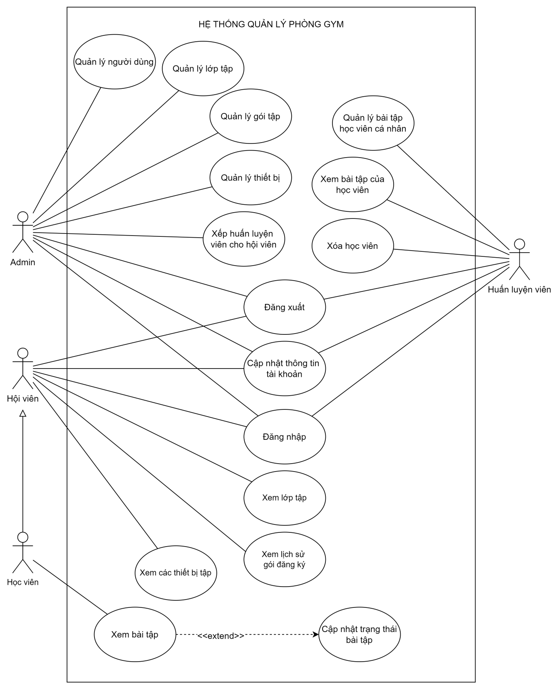

Hình 1.1 Lược đồ Use-case tổng quát

3.2 Lược đồ Use-case Quản lý người dùng

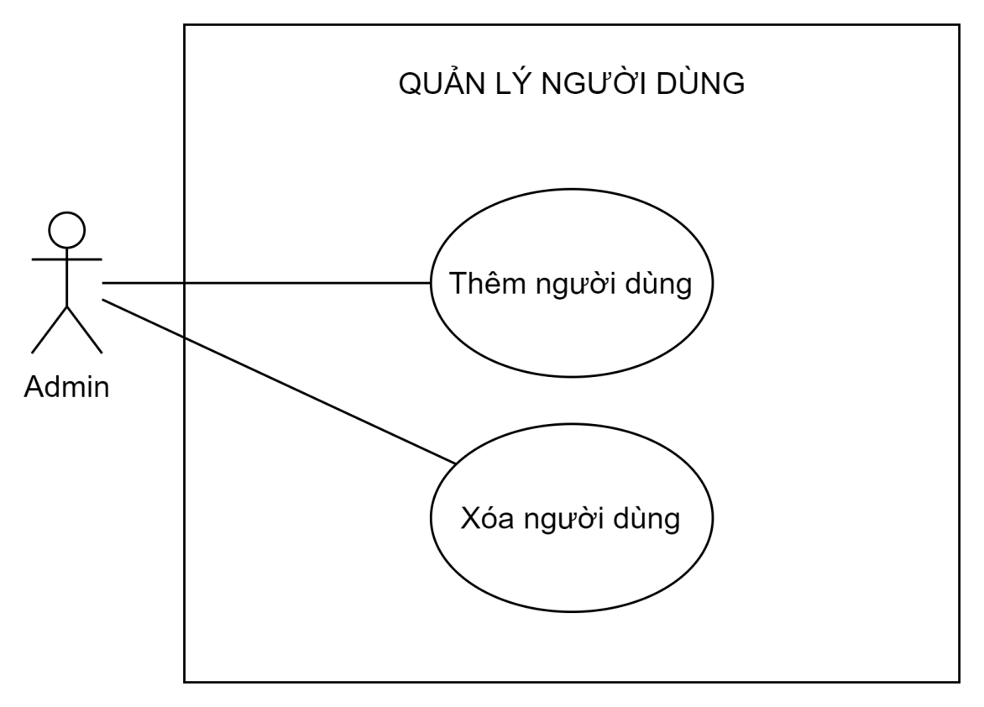

Hình 1.2 Lược đồ Use-case Quản lý người dùng

3.3 Lược đồ Use-case Quản lý lớp tập

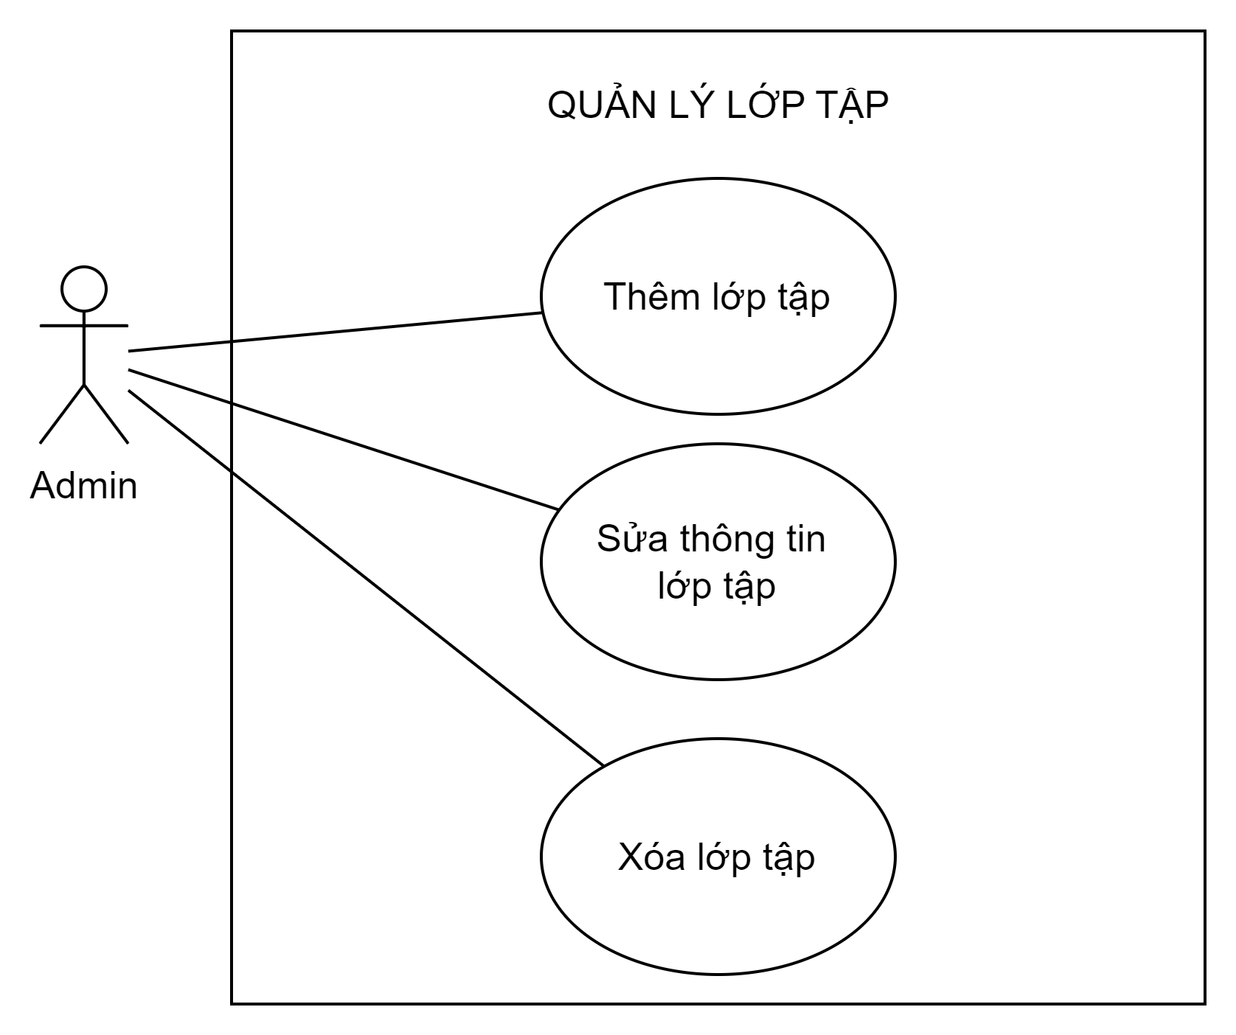

Hình 1.3 Lược đồ Use-case Quản lý lớp tập

3.4 Lược đồ Use-case Quản lý gói tập

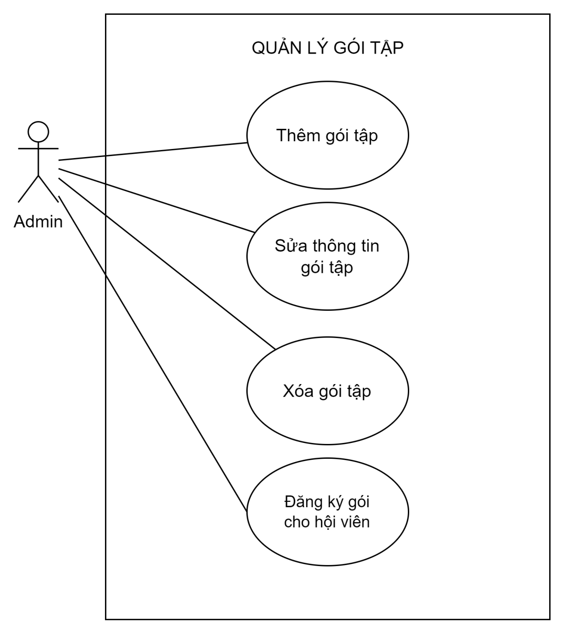

Hình 1.4 Lược đồ Use-case Quản lý gói tập

3.5 Lược đồ Use-case Quản lý thiết bị

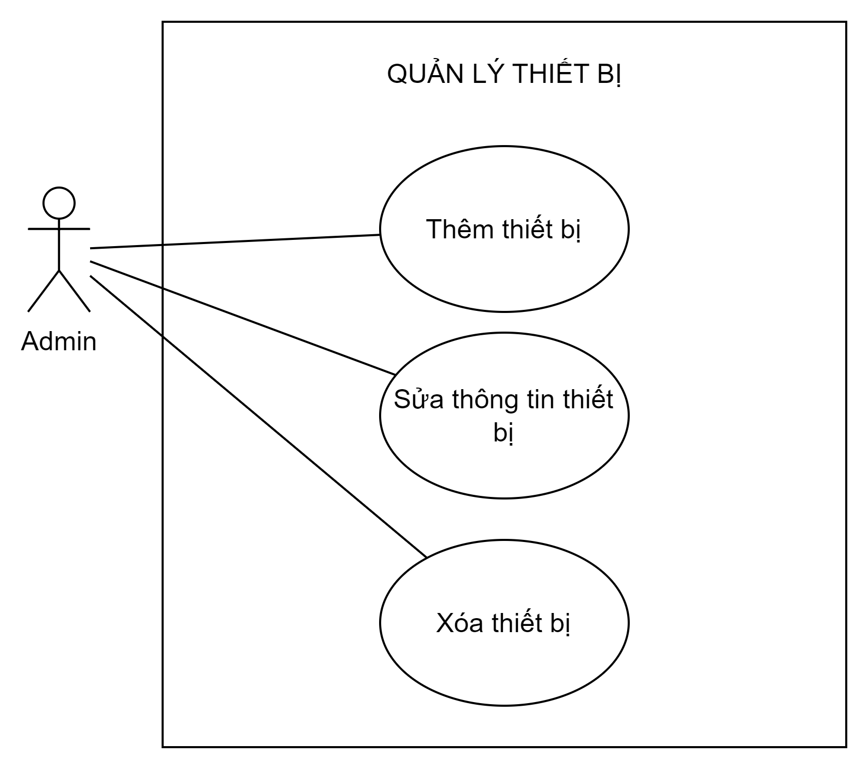

Hình 1.5 Lược đồ Use-case Quản lý thiết bị

3.6 Lược đồ Use-case Quản lý bài tập học viên cá nhân

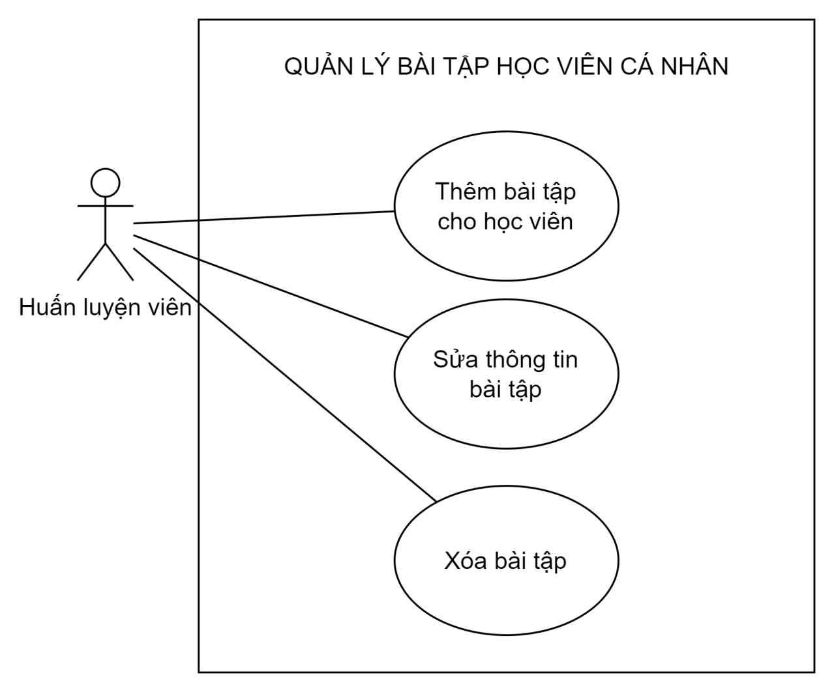

Hình 1.6 Lược đồ Use-case Quản lý bài tập học viên cá nhân